«Ғаламшарлар физикасы»
пәнінен емтихан бағдарламасы

ЖАЗБАША ЕМТИХАН:

ТҮРІ: ДӘСТҮРЛІ – СҰРАҚТАРҒА ЖАУАП БЕРУ

Ол Univer жүйесінде жүргізіледі. Емтихан форматы офлайн жазбаша.

Студенттің жазбаша емтихан процесі автоматты түрде сұрақтарды құруды көздейді.

ЕМТИХАН ТӘРТІБІ

МАҢЫЗДЫ - емтихан алдын-ала белгілі болуы керек кесте бойынша өткізіледі.

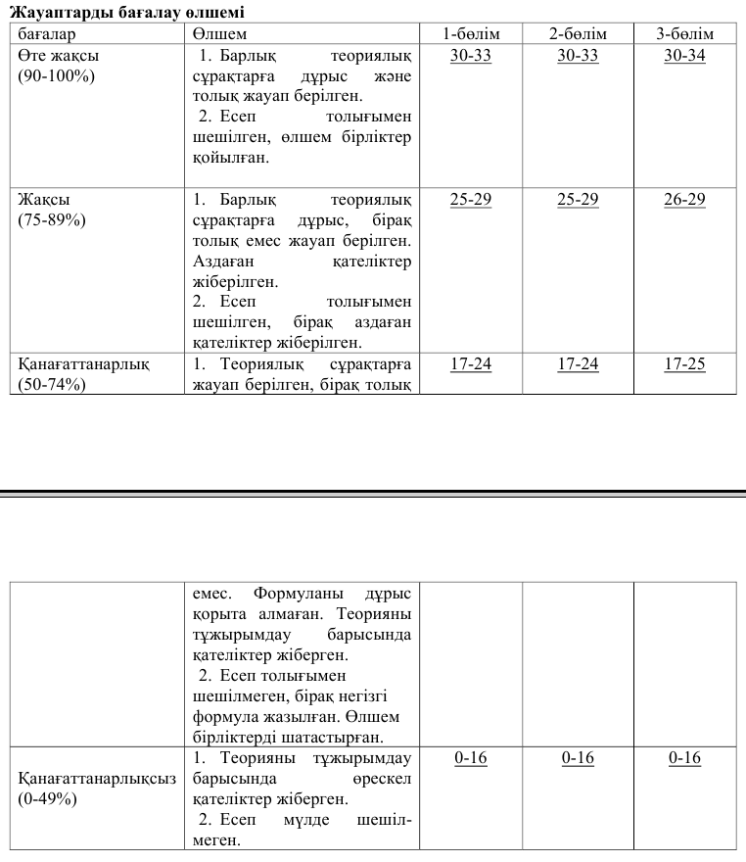
Ғаламшарлар физикасының негізгі түсініктерін және галактикалық пен метагалактикалық объектілерін толқын ұзындығы кез-келген сәулеленуінің механизмдерін үйрену үшін бағытталған. Кун жүйесі денелерінің жұлдыздар аралық ортасындағының, дискреттік галактикалық пен галактикадан тыc радиокөздерінің бақылау нәтижелерін түсіндіріп және баяндап беру.

Емтихан сұрақтарына сәйкес негізгі тақырыптардың тізімі

- Жер тобындағы планеталар мен гигант планеталар
- Ғарыштық аппараттардың көмегімен планеталардың зерттелуі
- Планета атмосферасының қалыптасуындағы процесстер
- Планеталар мен жұлдыздардың сәуле шығару спектрі
- Жер, Шолпан, Меркурий планеталарының атмосферасындағы ұқсастықтары мен айырмашылықтары
- Халықаралық Астрономиялық Одақтың 2006 жылы қабылдаған заманауи Күн жүйесіндегі денелер классификациясы туралы
- Метеор, метеорит, метеороид
- Күннен алыс орналасқан планеталардың орташа жылдамдығы
- Юпитердің газды-сұйық
- Юпитер қойнауындағы артық жылу ағыны
- Сатурн планетасының сақиналарының арасындағы саңылаулар
- Сатурнның сфера емес
- Уран планетасының айналу осіндегі аномаль еңкеюі
- Нептун сақиналарындағы аркалар

Ұсынылатын әдебиеттер тізімі
- 1. Астрогеология. — М.: Наука, 1962.
- 2. Ботт М. Внутреннее строение Земли. — М.: Мир, 1974.
- 3. Бялко А.В. Наша планета — Земля. — М.: Наука, 1982.
- 4. Вернадский В.И. Химическое строение биосферы Земли и ее окружения. — М.: Наука, 1965.
- 5. Горбачев А.М. Общая геология,—М.: Высшая школа, 1973.
- 6. Жарков В.И. Внутреннее строение Земли и планет. — М.: Наука, 1983.
- 7. Кауле У. Введение в физику планет земной группы. — М.: Мир, 1974.
- 8. Кауфман У. Планеты и луны. — М.: Мир, 1982.
- 9. Климашин И.А. Астрономия наших дней. — М.: Наука, 1986.
- 10. Криволуцкий А.Е. Голубая планета. — М.: Мысль, 1985.
- 11. Круть И.В. Введение в общую теорию Земли. — М.: Мысль, 1978.
- 12. Маров М.Я. Планеты Солнечной системы. — М.: Наука, 1986.
- 13. Тейяр де Шерден П. Феномен Человека. — М.: Прогресс, 1959.
- 14. Уманский Я.Л. Космонавтика сегодня и завтра. — М.: Просвещение, 1986.
- 15. Физика Космоса: Маленькая энциклопедия /Под ред. В.П. Глушко. — М.: Наука, 1986.
- 16. Шмидт О.Ю. Геофизика и космогония, — М.: Наука, 1960.
- 17. Эйгенсон М.С. Очерки проявлений солнечной активности. — Львов, изд. Львовского гос. ун-та, 1957. Джерело: https://collectedpapers.com.ua/ru/journey_through_the_planets_subsoils/spisok-literaturi-3
ҚОРЫТЫНДЫ БАҚЫЛАУДЫ КРИТЕРИАЛДЫ БАҒАЛАУ РУБРИКАТОРЫ

Пән: Радиофизика және электроника негіздері. Форма: стандартты жазбаша. Платформа: Univer жүйесі

№ | Балл  Критерийі | ДЕСКРИПТОРЛАР
№ | Балл  Критерийі | «Өте жақсы» | «Жақсы» |  | «Қанағаттанарлық» | «Қанағаттанарлықсыз»
№ | Балл  Критерийі | 90–100% (27-30 балл) | 70–89% (21-26 балл) |  | 50–69% (15-20 балл) | 25–49% (8-14 балл) | 0–24% (0-7 балл)
1 сұрақ  33 балл | Ғаламшарлар физикасы курсының негізгі ұғымдарын, объектілерін және негізгі ережелерін білу. | Ғаламшарлар физикасы курсының негізгі ұғымдарын, объектілерін және негізгі ережелерін біледі. Қажетті формулаларды келтіре отырып, сәулелену механизмін сипаттайды. Жауап сұрақтың толық ашылуын, әр тұжырым мен тұжырымның егжей-тегжейлі дәлелін қамтиды, логикалық және дәйекті түрде құрылады, мысалдармен расталады. |  | Ғаламшарлар физикасы курсының анықтамалары мен теориялық мәліметтерін біледі. Жауап сұрақтың толық, бірақ толық емес қамтылуын, негізгі ережелердің қысқартылған дәлелдерін қамтиды, материалды ұсынудың логикасы мен дәйектілігін бұзуға мүмкіндік береді. Жауапта формулаларды ұсыну кезінде қателіктер жіберіледі, терминдерді дұрыс қолданбау. | Ғаламшарлар физикасы курсының анықтамаларын жартылай біледі. Жауап билетте ұсынылған сұрақтарды толық қамтымайды, негізгі ережелерді аздап дәлелдейді, презентацияда материалды ұсынудың логикасы мен дәйектілігінің бұзылуына жол береді, теориялық ережелерді мысалдармен көрсетпейді. | Ғаламшарлар физикасы курсының негізгі анықтамаларын білмейді. Қойылған мәселелерді дұрыс жарияламау, қателіктер, дұрыс емес қорытынды жасау. | Ғаламшарлар физикасы курсы бойынша негізгі теориялық материалды білмеу. Қорытынды бақылау жүргізу қағидаларын бұзу.
2 сұрақ  33 балл | Кез-келген диапазондағы планеталардың сәулелену механизмдері бойынша негізгі теориялық мәліметтерді білу | Кез-келген диапазондағы планеталардың сәулелену механизмдері туралы негізгі теориялық мәліметтерді біледі. Қажетті формулаларды келтіре отырып, сәулелену механизмін сипаттайды. Жауап сұрақтың толық ашылуын, әр тұжырым мен тұжырымның егжей-тегжейлі дәлелін қамтиды, логикалық және дәйекті түрде құрылады, мысалдармен расталады. |  | Кез-келген диапазондағы планеталардың сәулелену механизмдері бойынша анықтамалар мен теориялық мәліметтерді біледі. Жауап сұрақтың толық, бірақ толық емес қамтылуын, негізгі ережелердің қысқартылған дәлелдерін қамтиды, материалды ұсынудың логикасы мен дәйектілігін бұзуға мүмкіндік береді. Жауапта формулаларды ұсыну кезінде қателіктер жіберіледі, терминдерді дұрыс қолданбау. | Кез-келген диапазондағы планеталардың сәулелену механизмдерін сипаттайтын анықтамаларды, теңдеулерді аздап біледі. Жауап билетте ұсынылған сұрақтарды толық қамтымайды, негізгі ережелерді жартылай дәлелдейді, презентацияда материалды ұсынудың логикасы мен дәйектілігін бұзуға мүмкіндік береді, теориялық ережелерді мысалдармен суреттемейді. | Кез-келген диапазондағы планеталардың сәулелену механизмдері бойынша негізгі анықтамаларды, заңдар мен теориялық мәліметтерді білмейді. Қойылған сұрақтарды дұрыс жарияламау, қате дәлелдеу, нақты және сөйлеу қателіктері, дұрыс емес қорытынды жасау. | Кез-келген диапазондағы планеталардың сәулелену механизмдері бойынша негізгі анықтамаларды, заңдарды және теориялық мәліметтерді білмеу. Қорытынды бақылау жүргізу қағидаларын бұзу.

 | Критерий/ балл | ДЕСКРИПТОРЛАР
 | Критерий/ балл | «Өте жақсы» | «Жақсы» | «Қанағаттанарлық» | «Қанағаттанарлықсыз»
№ | Критерий/ балл | 90–100% (36-40 балл) | 70–89% (35-28 балл) | 50–69% (27-20 балл) | 25–49% (19-10 балл) | 0–24% (0-9 балл)
3 сұрақ  34 балл | Күн жүйесіндегі планеталар бойынша негізгі теориялық мәліметтерді білу | Күн жүйесіндегі планеталар бойынша негізгі теориялық мәліметтерді біледі. Қажетті формулаларды келтіре отырып, планеталарды сипаттайды. Жауап сұрақтың толық ашылуын, әр тұжырым мен тұжырымның егжей-тегжейлі дәлелін қамтиды, логикалық және дәйекті түрде құрылады, мысалдармен расталады. | Күн жүйесіндегі планеталар анықтамалары мен теориялық мәліметтерін біледі. Жауап сұрақтың толық, бірақ толық емес қамтылуын, негізгі ережелердің қысқартылған дәлелдерін қамтиды, материалды ұсынудың логикасы мен дәйектілігін бұзуға мүмкіндік береді. Жауапта формулаларды ұсыну кезінде қателіктер жіберіледі, терминдерді дұрыс қолданбау. | Күн жүйесіндегі планеталар сипаттайтын анықтамаларды, теңдеулерді жартылай біледі. Жауап билетте ұсынылған сұрақтарды толық қамтымайды, негізгі ережелерді аздап дәлелдейді, презентацияда материалды ұсынудың логикасы мен дәйектілігін бұзуға мүмкіндік береді, теориялық ережелерді мысалдармен көрсетпейді. | Күн жүйесіндегі планеталар негізгі анықтамаларын, заңдары мен теориялық мәліметтерін білмейді. Қойылған сұрақтарды дұрыс жарияламау, қате дәлелдеу, нақты және сөйлеу қателіктері, дұрыс емес қорытынды жасау. | Күн жүйесіндегі планеталар бойынша негізгі анықтамаларды, заңдарды және теориялық мәліметтерді білмеу. Қорытынды бақылау жүргізу қағидаларын бұзу.

